Министерство науки и высшего образования Российской Федерации

Российский химико-технологический университет имени Д. И. Менделеева

Факультет цифровых технологий и химического инжиниринга

Кафедра информационных компьютерных технологий

**ОТЧЕТ**

ПО ЛАБОРАТОРНОМУ ПРАКТИКУМУ

**«Численные методы в среде MATLAB»**

**Лабораторная работа 2**

**ВЫПОЛНИЛА**: Мосолова В.Г. КС-24

**ПРОВЕРИЛА:** Филиппова Е.Б.

**Москва**

**2023**

**Практическая часть**

1. Постройте графики следующих функций:
2. 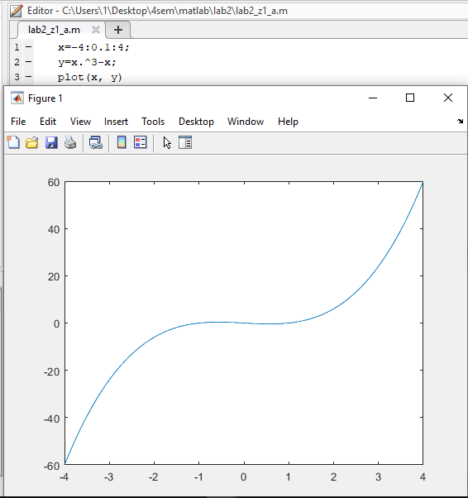Y=x3-x для -4≤x≤4
3. Y=sin(1/x2) для -2 ≤ x ≤2

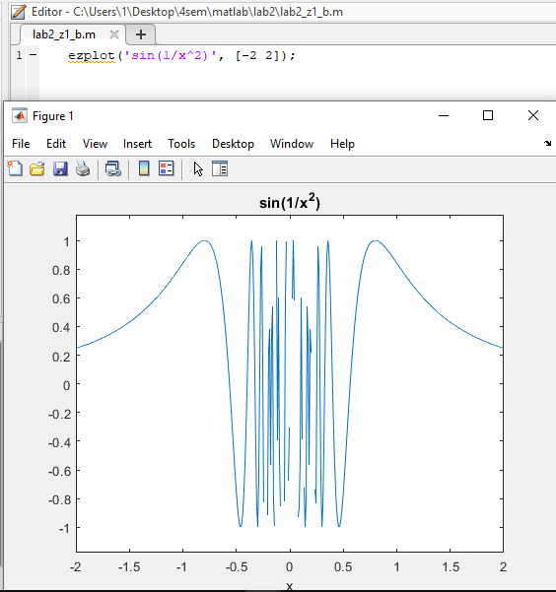

1. 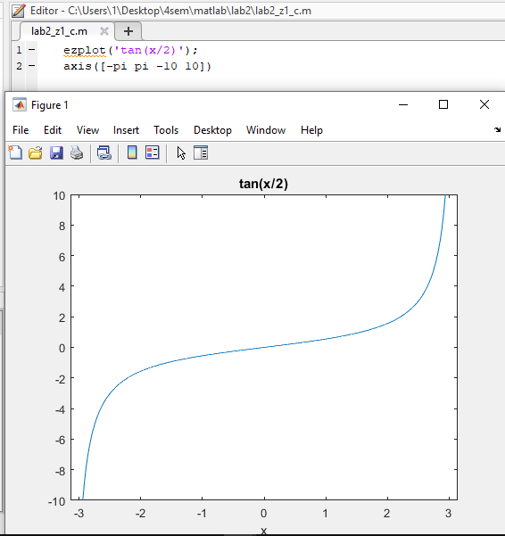Y=tan(x/2) для -π ≤ x ≤π и -10≤ y ≤10 (сначала сделайте чертёж, потом используйте команду axis)
2. 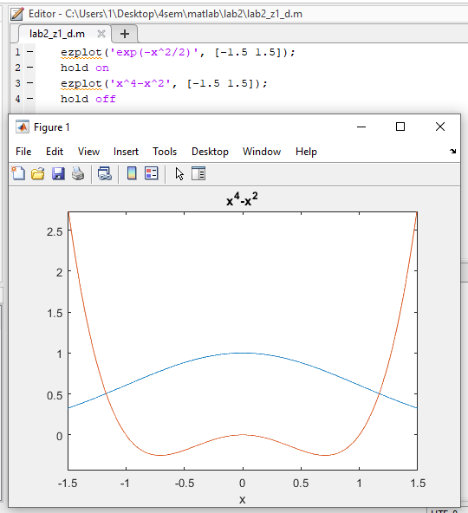Y = e-(x*x)/2 и у=x4-x2 для -1.5 ≤ x ≤1.5 (на одной и той же координатной сетке)

Вариант 14

Реагирующая система состоит из следующих молекулярных видов:

Na2CO3; HNO3; NaNO3; H2O; CO2; CaO; Ca(NO3)2 .

1.Задавшись следующими структурными видами: Na, N, C, H, O, Ca, построить структурную матрицу, отражающую состав молекул веществ, определить её ранг и найти соответствующие по размерности рангу невырожденные подматрицы, хотя бы две.

* Построена матрица А по заданию
* Выведен ранг матрицы А
* 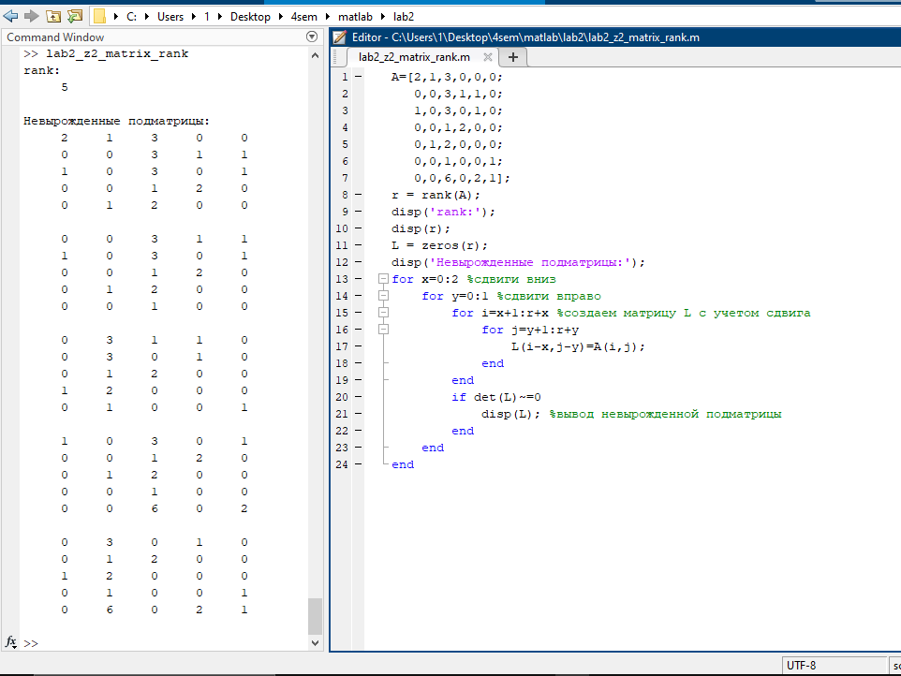Выведены все невырожденные подматрицы, соответствующие по размерности рангу матрицы А

**Вывод**

В ходе выполнения лабораторной работы я научилась выводить графики в MATLAB, а также работать с матрицами: нашла ранг, определитель, написала алгоритм для нахождения невырожденных подматриц.